TUẦN 3
Thứ Sáu ngày 22 tháng 9 năm 2023
Tiết 3: Toán
Bài 9: GẤP MỘT SỐ LÊN MỘT SỐ LẦN
I. YÊU CẦU CẦN ĐẠT
- Nhận biết được thế nào là gấp một số lên một số lần.
- Biết được cách tìm và tìm được giá trị của một số khi gấp lên một số lần (Muốn gấp một số lên một số lần, ta lấy số đó nhân với số lần)
- Vận dụng quy tắc để giải quyết một số bài toán và tình huống gắn với thưc tiễn.
- Có ý thức giúp đỡ lẫn nhau trong hoạt động nhóm để hoàn thành nhiệm vụ.
II. ĐỒ DÙNG DẠY HỌC
- Hai đoạn dây, trong đó 1 đoạn dài gấp 3 lần đoạn kia
- Bảng phụ, phiếu học tập. Học 10

III. HOẠT ĐỘNG DẠY HỌC
Hoạt động của giáo viên | Hoạt động của học sinh
1. Hoạt động khởi động
- Gv nêu vấn đề: Lấy đoạn thẳng AB dài 2cm, làm thế nào để lấy ra được đoạn dây dài gấp 3 lần độ dài đoạn thẳng AB  - GV dẫn dắt vào bài mới | - HS thảo luận giải quyết vấn đề  -HS lắng nghe
2. Hoạt động khám phá
- GV nêu bài toán trong SGK: Đoạn thẳng AB dài 2cm, đoạn thẳng CD dài gấp 3 lần đoạn thẳng AB. Hỏi đoạn thẳng CD dài bao nhiêu xăng – ti- mét?  - Bài toán cho biết gì?  - Bài toán hỏi gì?  - HDHS tóm tắt bài toán bằng sơ đồ đoạn thẳng  Đoạn thẳng AB dài 2 cm, coi đây là 1 phần. Đoạn CD gấp 3 lần đoạn AB nên được biểu diễn là 3 phần như thế  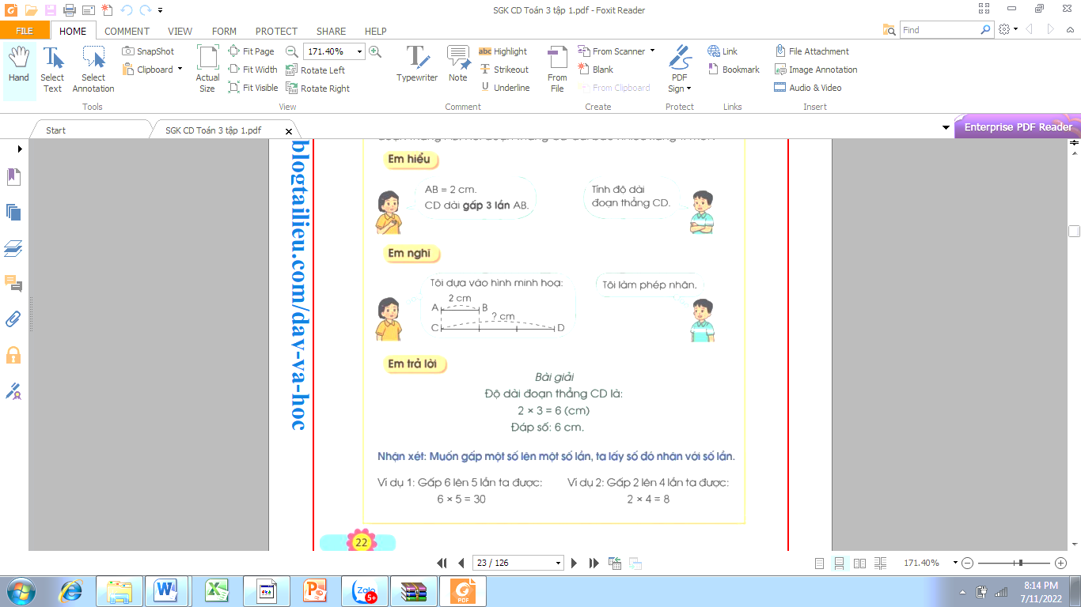  -Vậy để tìm độ dài đoạn thẳng CD, ta lấy độ dài đoạn thẳng AB nhân với số lần là 3  - GV nhận xét, chốt bài làm đúng; lưu ý HS ghi câu trả lời, đơn vị đo, cách trình bày  - Như vậy: Muốn gấp một số lên nhiều lần ta làm thế nào?  - Kết luận: Muốn gấp một số lên một số lần ta lấy số đó nhân với số lần.  -Gv lấy 1 số ví dụ, chẳng hạn gấp 6 lên 5 lần, ta được 6 x 5 = 30  Gấp 2 lên 4 lần, ta được 2 x 4 = 8 | - HS đọc đề bài:  - HS trả lời  + Đoạn thẳng AB dài 2 cm, đoạn thẳng CD dài gấp 3 lần đoạn thẳng AB  + Tìm độ dài đoạn thẳng CD  - HS tập tóm tắt bài toán bằng sơ đồ đoạn thẳng ra vở nháp  -Hs lắng nghe  - HS giải bài toán.  Bài giải  Độ dài đoạn thẳng CD là:  2 x 3 = 6 (cm)  Đáp số: 6 cm  - HS trả lời.  -HS lắng nghe  -Hs tự lấy thêm 1 số ví dụ và chia sẻ với bạn
3. Hoạt động luyện tập
Bài 1: Số?  -Gọi HS đọc đề bài  - GV gọi hs nêu quy tắc gấp 1 số lên một số lần  - GV yêu cầu HS làm bài cá nhân  - GV nhận xét, tuyên dương.  Bài 2: Giải toán lời văn?  - GV đọc đề bài  - Yêu cầu H ĐTQ cho lớp phân tích và hướng giải bài toán  - Đây là dạng toán nào mà em đã được học?  - Muốn gấp một số lên nhiều lần ta làm thế nào?  - Gv yêu cầu HS làm bài vào vở  -Gọi các nhóm hs trình bày, Hs nhận xét lẫn nhau | - HS đọc bài toán  - HS trả lời:Muốn gấp một số lên một số lần, ta lấy số đó nhân với số lần  - HS làm bài vào vở.  - Đại diện HS trình bày  HS lắng nghe  - HS đọc đề bài  - Đại diện H ĐTQ thực hiện  - Gấp một số lên nhiều lần  - Ta lấy số đó nhân với số lần  - HS làm bài vào vở  Giải  Bình to có số lít nước mơ là:  2 x 5 = 10 (l)  Đáp số: 10 l  - Hs trình bày, nhận xét
  Số đã cho | 2 | 4 | 5 | 3 | 6
  Gấp số đã cho lên 3 lần | 6 | 12 | 15 | 9 | 18
4. Hoạt động vận dụng
Bài 5.  GV mời HS đọc bài toán  -GV hỏi:  + Bài toán cho biết gì?  + Bài toán hỏi gì?  GV tổ chức cho HS thi giải nhanh tính đúng bài 5  -Nhận xét tiết học | - HS đọc bài toán  + học bơi: 4 em  + học các môn khác: gấp 4 lần số em học bơi  + môn thể thao khác: .... em?  HS thi đua giải nhanh, tính đúng bài toán.  - HS trình bày.  Bài giải  Số em đăng kí học các môn thể thao khác là:  4 x 4 = 16 ( em)  Đáp số: 16 em  - Cả lớp nhận xét.  -Hs lắng nghe
IV. Điều chỉnh sau bài dạy
.......................................................................................................................................
.......................................................................................................................................

